MAGA hanyalah mimpi kosong populis.
Kebijakan Trump tidak akan membawa kohesi domestik maupun perdamaian eksternal, yang merupakan prasyarat utama untuk menjadikan Amerika hebat kembali.
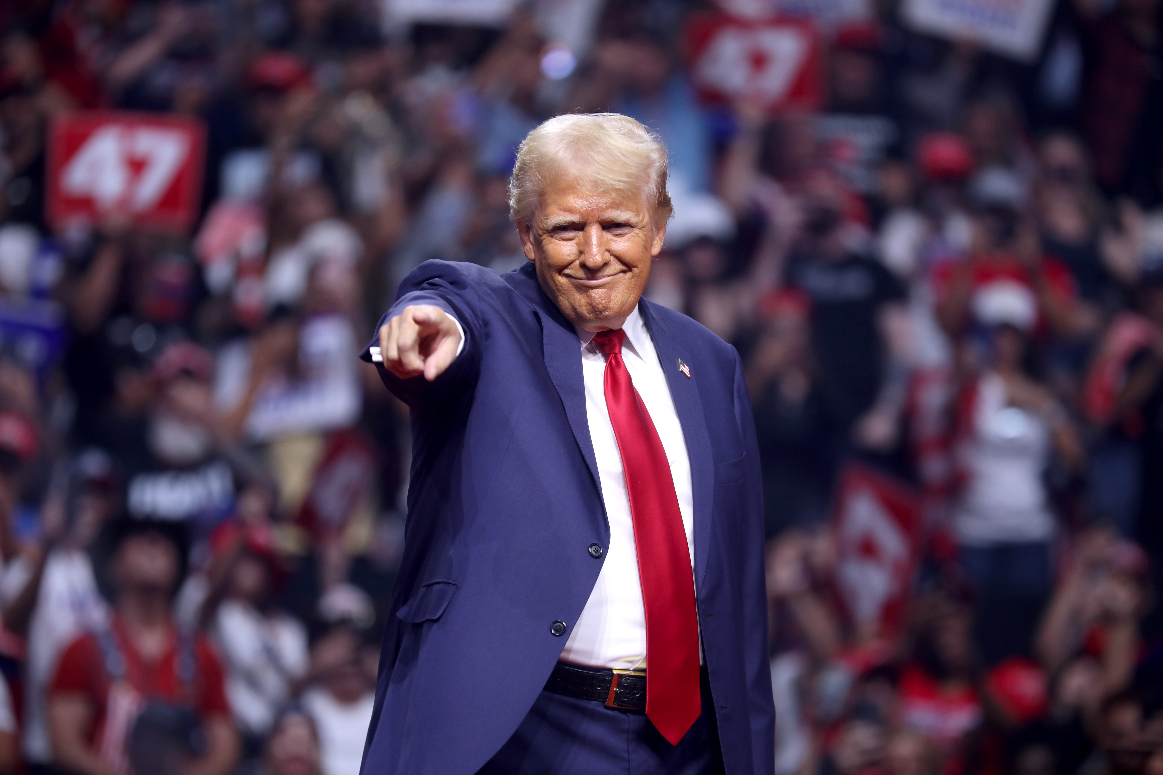
Presiden AS telah menjual mimpi kepada pemilih bahwa ia dapat 'Membuat Amerika Hebat Lagi (MAGA)'. : Gage Skidmore/Flickr “Donald Trump” oleh Gage Skidmore dilisensikan di bawah CC BY-SA 2.0.
Oleh: |  | Editor:
Anuradha Chenoy - O.P. Jindal Global University - - |  | Bharat Bhushan - South Asia Editor, 360info
 |  | Samrat Choudhury - Commissioning Editor, 360info - -

Kebijakan Trump tidak akan membawa kohesi domestik maupun perdamaian eksternal, prasyarat utama untuk menjadikan Amerika hebat kembali
`
Jika kita mengurai perintah eksekutifnya, jelas bahwa upaya Presiden AS Donald Trump untuk "Membuat Amerika Hebat Lagi" (MAGA) tidak mungkin berhasil.
Pada dasarnya, MAGA tampak seperti ilusi, mengganggu, dan memecah belah.
Seratus perintah eksekutif yang ditandatangani Trump, pernyataan-pernyataannya, dan pilihan personelnya mengungkapkan agenda luasnya.
Hubungan bisnis-politik
Kabinet Trump terdiri dari 13 miliarder, dan para miliarder pendana pemilihan 2024 serta monopolis teknologi yang duduk di barisan depan selama upacara pelantikan menunjukkan bahwa orang-orang terkaya Amerika akan terus mempengaruhi kebijakan.
Ini adalah hubungan tradisional antara bisnis dan politik di AS. Namun, yang ditunjukkan Trump adalah pertunjukan performatif saat kekayaan dan kekuasaan bersatu. Kelompok kepentingan super kaya ini terpisah dari pekerja dan kelas menengah. Suara pemilih akar rumput hampir tidak terwakili.
Dalam konteks ini, Trump telah berkomitmen untuk pemotongan pajak, termasuk untuk orang kaya. Secara bersamaan, ia telah menyatakan bahwa semua negara NATO, termasuk AS, harus meningkatkan pengeluaran pertahanan hingga mencapai lima persen dari PDB.
Bagi AS, ini berarti pengeluaran pertahanan akan meningkat menjadi satu triliun dolar. Data SIPRI menunjukkan bahwa pengeluaran pertahanan AS sudah berada di level tertinggi sepanjang sejarah.
Kombinasi antara peningkatan pengeluaran pertahanan dan pemotongan pajak mengimplikasikan penurunan dukungan anggaran untuk kesehatan, pendidikan publik, dan pengeluaran sosial — yang mengikis dasar masyarakat yang sehat dan kohesif.
Kebijakan yang memecah belah
Kebijakan Trump juga diperkirakan akan memecah belah masyarakat Amerika karena cara dia menggambarkan ancaman internal.
Dia menyebut migran sebagai penyerang yang setara dengan ancaman keamanan nasional. Dia menyatakan keadaan darurat nasional di perbatasan selatan dan menggunakan tentara untuk mendeportasi tenaga kerja migran.
Kebijakan deportasi bukanlah hal baru bagi presiden Amerika Serikat, tetapi Trump menampilkan hal ini sebagai kemenangan, dengan merendahkan para deportan dengan memborgol dan menggiring mereka ke pesawat angkut, serta mengancam negara-negara dengan sanksi jika mereka menolak menerima penerbangan tersebut (misalnya Kolombia). Hal ini memiliki dampak negatif. Ia memicu diskriminasi rasial dalam tenaga kerja, memecah belah pekerja Amerika antara imigran dan penduduk lokal, mengganggu tenaga kerja, dan merendahkan negara-negara penerima.
Perintah eksekutif Trump menetapkan bahwa AS hanya mengakui dua jenis kelamin, menghapuskan kewarganegaraan berdasarkan tempat lahir (Amandemen ke-14), dan mengakhiri kebijakan Keragaman, Kesetaraan, dan Inklusi (DEI) di semua institusi.
Untuk membuat perintah ini efektif, Pemerintah Federal memerintahkan penundaan pemberian hibah dan pinjaman federal sementara mereka melakukan tinjauan ideologis yang bertujuan menghentikan "kemajuan kebijakan keadilan Marxis, transgenderisme, dan rekayasa sosial Green New Deal..."
Perintah-perintah ini sedang digugat di pengadilan dengan alasan bahwa mereka menolak kewarganegaraan yang setara, mempromosikan ketidaksetaraan, merusak kesetaraan perempuan, mencabut hak minoritas seksual, dan bertentangan dengan prosedur konstitusional Amerika.
Dampaknya adalah perpecahan dalam masyarakat antara heteroseksual vs LGBTQ, pria vs wanita, liberal vs konservatif, dan antara ras, yang menekan kelompok yang sudah terpinggirkan.
Hegemoni global Amerika
Trump berkomitmen untuk memperkuat hegemoni global Amerika dan exceptionalism: "Amerika akan segera menjadi lebih besar, lebih kuat, dan jauh lebih exceptional daripada sebelumnya."
Keistimewaan (atau hak untuk mengabaikan hukum dan norma internasional) tertanam dalam Doktrin Monroe 1829 dan Manifest Destiny, keduanya mendukung ekspansi teritorial Amerika Serikat.
Cara Trump menegosiasikan sistem internasional menggabungkan perubahan (fokus pada Hemisfer Barat dan pengurangan komitmen multilateral), memperdalam transaksi (tarif dan kesepakatan), kontinuitas (Israel dan Timur Tengah); dan menantang ancaman (Perang Dingin terhadap China, Iran, Rusia).
Untuk perubahan, Trump fokus pada belahan barat. Ia mengusulkan Kanada untuk bergabung dengan AS sebagai negara bagian ke-51; menyatakan Greenland harus berada di bawah kendali AS dan tidak menyingkirkan penggunaan kekuatan untuk mengambil alih; serta ingin Kanal Panama diambil alih kembali oleh AS karena China mengoperasikan kanal tersebut sementara AS menjadi korban yang “dikeruk”. Trump mengusulkan mengganti nama Teluk Meksiko untuk menunjukkan pengaruh AS.
Perubahan lain termasuk penarikan diri dari Organisasi Kesehatan Dunia (WHO), Perjanjian Paris tentang perubahan iklim, dan pemberlakuan kembali sanksi terhadap Mahkamah Kriminal Internasional di Den Haag. Trump telah menghentikan bantuan luar negeri senilai US$60 miliar, termasuk bantuan ke Ukraina dan Taiwan, tetapi tetap memberikan bantuan ke Israel dan Mesir.
Langkah-langkah ini menunjukkan AS sebagai mitra yang tidak dapat diandalkan bagi negara-negara paling kurang berkembang, yang akan beralih ke negara-negara BRICS – Brasil, Rusia, India, China, dan Afrika Selatan.
Dalam daftar transaksi baru yang diusulkan Trump, terdapat tarif 25 persen untuk sejumlah negara seperti Kanada dan Meksiko mulai 1 Februari, serta tarif untuk Denmark jika mereka tidak menyerahkan Greenland. Negara-negara BRICS diancam dengan sanksi 100 persen jika mereka mencoba menggantikan dolar AS sebagai mata uang cadangan dunia.
Para ekonom memperingatkan bahwa tarif akan meningkatkan inflasi dan merugikan pertumbuhan ekonomi serta inovasi.
Gangguan dengan sedikit kelanjutan
Ancaman Trump menunjukkan bahwa baik musuh AS maupun sekutunya, seperti Uni Eropa, rentan. Sekutu AS mungkin mempertimbangkan ulang hubungan dengan AS.
Namun, kontinuitas kebijakan AS terlihat di Timur Tengah. Tekanan Trump terhadap Israel dan Hamas menghasilkan gencatan senjata yang rapuh, tetapi sesuai dengan kebijakan AS sebelumnya, Trump mencabut sanksi yang sebelumnya dikenakan pada pemukim Israel di Tepi Barat. Langkah ini menyebabkan kekerasan ekstrem terhadap Palestina, di mana pemukim Israel membakar rumah-rumah dan berusaha menghancurkan perlawanan serta merebut properti Palestina di Tepi Barat. Langkah ini mengancam gencatan senjata.
Trump telah mengumumkan bahwa ia ingin Yordania dan Mesir menampung satu setengah juta warga Palestina dari Gaza untuk "membersihkan" lokasi "pembongkaran" ini, karena Gaza merupakan lokasi yang ideal untuk "sesuatu yang baru".
Kebijakan ini akan menjadi tindakan pembersihan etnis yang ilegal. Negara-negara Arab menentang proposal ini karena akan mengganggu stabilitas Timur Tengah secara keseluruhan, berpotensi memicu perubahan rezim baru dan perang, serta menjauhkan mitra lama.
Trump telah berjanji untuk mengakhiri perang Rusia-Ukraina, tetapi hal ini bergantung pada sejumlah faktor. Sementara itu, Trump sedang menerapkan tekanan ekonomi terhadap Rusia, China, Iran, Venezuela, dan negara-negara lain.
Metode Trump dalam politik domestik dan internasional menggabungkan transaksi dengan tekanan, intimidasi, ancaman, dan kesepakatan.
Namun, kebijakan Trump juga memiliki aspek positif. Ia telah berjanji untuk memulihkan kebebasan berbicara sesuai dengan Amandemen Pertama Konstitusi Amerika Serikat.
Ia juga ingin melibatkan Rusia dan China dalam pembicaraan pengurangan senjata nuklir, meskipun dalam pemerintahan sebelumnya ia menarik diri dari perjanjian pengendalian senjata.
Secara internasional, niatnya mengganggu tatanan hubungan antarnegara AS dengan sekutunya dan menggoyahkan tekad lawan-lawannya untuk meningkatkan pemahaman strategis mereka.
Kedatangan kedua Trump didasarkan pada slogan "Making America Great Again". Hal ini menarik pemilih kulit putih yang kecewa, kelas pekerja, dan berbagai komunitas kecil yang meyakini bahwa pesan Trump tentang menghidupkan kembali manufaktur domestik, mengalihkan pengeluaran perang untuk memperbaiki infrastruktur, dan mengembalikan budaya konservatif nilai-nilai keluarga Amerika akan membawa Amerika Serikat menjadi masyarakat yang kohesif, sejahtera, dan damai.
Namun, kebijakannya tidak akan membawa kohesi, mendapatkan dukungan internal, atau memastikan perdamaian eksternal – prasyarat esensial untuk membuat Amerika hebat kembali.
Anuradha Chenoy adalah Dosen Tamu di O.P. Jindal Global University, Sonipat, Haryana, India.
Diterbitkan pertama kali di bawah lisensi Creative Commons oleh 360info™.
`
Artikel ini diterjemahkan menggunakan alat kecerdasan buatan otomatis yang berpotensi memiliki kesalahan, kesilapan dan ketidakakuratan. Berbagai upaya sudah dilakukan untuk memastikan kejelasan dan koherensi, terjemahan ini bisa saja tidak lengkap dalam menangkap nuansa, intonasi dan tujuan dari teks aslinya. Untuk versi yang tepat, silakan merujuk pada artikel aslinya.
`
Artikel ini pertama kali dipublikasikan tanggal 03 Feb 2025 di bawah lisensi Creative Commons oleh 360info™

